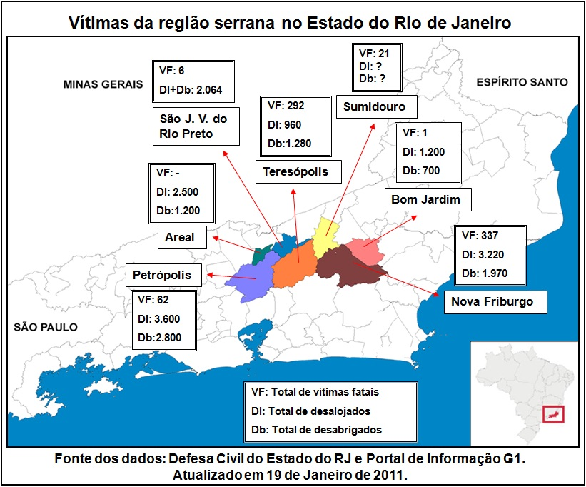

FOTOS DOS DANOS CAUSADOS PELAS CHUVAS E DESLIZAMENTOS

E PARTE DA EQUIPE DE CAMPO DO CENACID ATUANTE NA MISSÃO

